**ĐẠI HỌC QUỐC GIA THÀNH PHỐ HỒ CHÍ MINH**

**TRƯỜNG ĐẠI HỌC BÁCH KHOA**

🙞∙∙∙☼∙∙∙🙜



**BÀI TẬP LỚN MÔN VI XỬ LÝ**

***ĐỀ TÀI:***

**42. Khóa cửa số**

Bao gồm các khối sau:

1. Vi điều khiển 8051 có các chức năng:

a. Người dùng nhập mật khẩu qua bàn phím số

b. Gửi số này đến LCD để người dùng đọc mật khẩu

c. Kiểm tra mật khẩu nhập từ bàn phím, nếu đúng mật khẩu thì xoay

động cơ mở khóa cửa, nếu sai báo còi buzzer

2. LCD

3. Bàn phím bao gồm các phím số (0 đến 9), Enter, Exit

* Trình bày ý tưởng thực hiện
* Vẽ sơ đồ khối phần cứng
* Lưu đồ giải thuật + chương trình

**LỚP L13 --- HK212**

**Giảng viên hướng dẫn: Thầy Nguyễn Huỳnh Hạc**

|  |  |  |
| --- | --- | --- |
| **Sinh viên thực hiện** | **Mã số sinh viên** | **Điểm số** |
| Phạm Tấn Thịnh | 2014607 |  |

**Thành phố Hồ Chí Minh – 2022**

**Mục lục**

**I. Ý tưởng thực hiện** 3

**II. Sơ đồ khối phần cứng** 3

**1. Vi điều khiển 8051** 4

**2. Bàn phím số** 4

**3. Màn hình LCD** 5

**4. Động cơ mở cửa khóa** 5

**5. Còi báo động Buzzer** 6

**6. Các IC liên quan** 6

**7. Sơ đồ mạch mô phỏng trên phần mềm Proteus** 7

**III. Lưu đồ giải thuật và chương trình** 7

**1. Lưu đồ giải thuật** 7

**1.1 Lưu đồ giải thuật của chương trình chính** 7

**1.2 Lưu đồ giải thuật chương trình con Bàn Phím Số** 8

**1.3 Lưu đồ giải thuật chương trình con Kiểm Tra Mật Khẩu** 9

**1.4 Lưu đồ giải thuật chương trình con Mật Khẩu Đúng và Mật Khẩu Sai** 9

**1.4 Lưu đồ giải thuật chương trình con Lỗi Nhập Enter** 10

**2. Chương trình** 10

**IV. Kết quả và Nhận xét** 17

**1. Kết quả** 17

**2. Nhận xét** 18

**V. Hướng phát triển** 18

**I. Ý tưởng thực hiện**

- Hệ thống khóa cửa số sử dụng mật khẩu dùng vi điều khiển 8051, màn hình LCD và bàn phím số. Sử dụng vi điều khiển 8051 làm bộ xử lý trung tâm kết nối giữa bàn phím số, màn hình LCD, động cơ và sử dụng 2 chân P3.2 và P3.3 để điều khiển động cơ xoay cửa và còi Buzzer. Hệ thống này thể hiện hệ thống khóa cửa dựa trên mật khẩu, trong đó khi nhập mật khẩu chính xác, động cơ motor sẽ xoay, cửa được mở và người dùng được phép vào phòng. Sau một thời gian, cánh cửa sẽ đóng lại. Một lần nữa, nếu một người khác đến và không nhập đúng mật khẩu, cửa sẽ vẫn đóng, từ chối quyền truy cập của người đó đồng thời còi báo động buzzer sẽ kêu.

**II. Sơ đồ khối phần cứng**

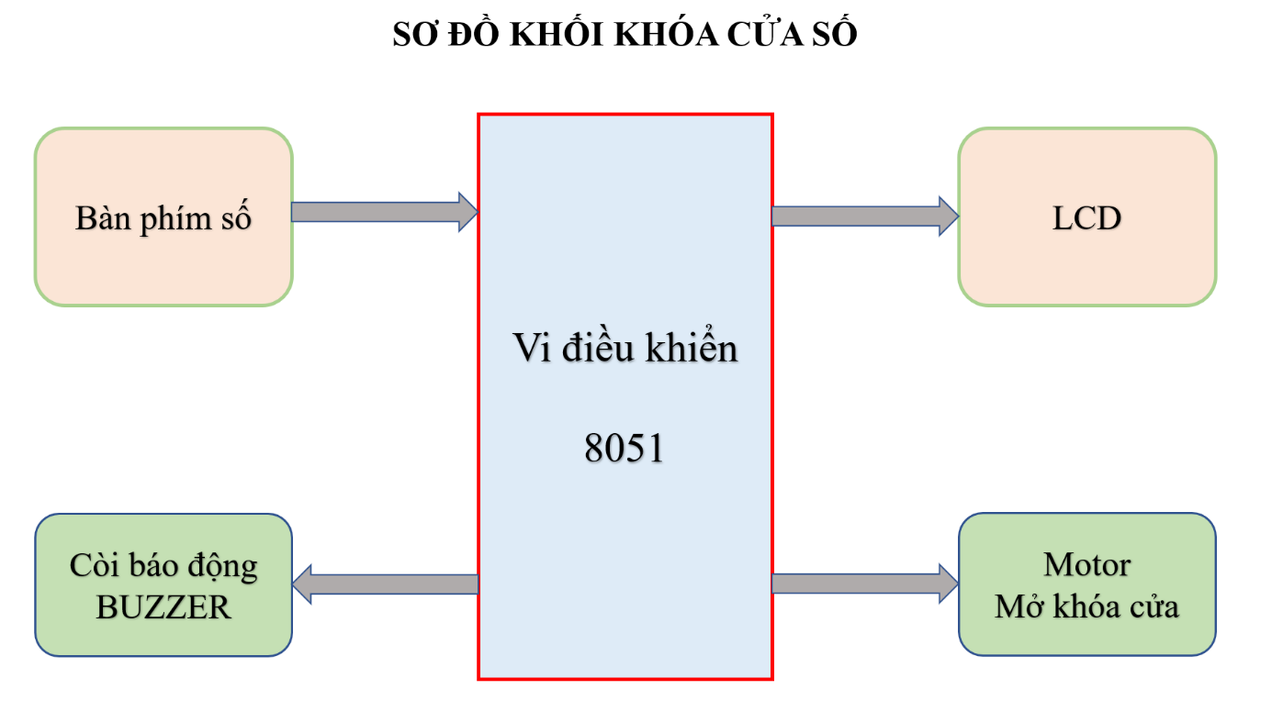

- Chi tiết các phần cứng của khóa cửa số:

**1. Vi điều khiển 8051**

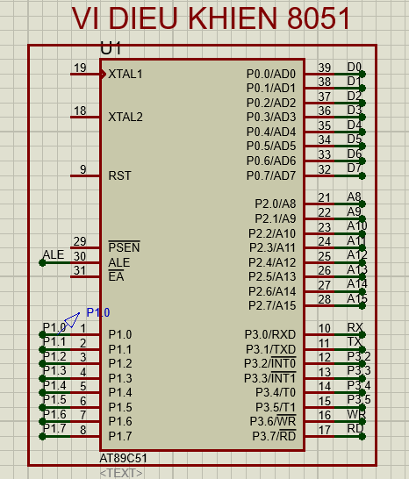

Chức năng: Là khối xử lý trung tâm của hệ thống khóa cửa số. Tiếp nhận tín hiệu từ bàn phím số, so sánh mật khẩu người nhập với mật khẩu của cửa đồng thời đưa ra tín hiệu hiển thị mật khẩu mà người dùng nhập vào lên màn hình LCD. Từ đó xử lý và đưa ra các tín hiệu điều khiển động cơ để mở khóa hay mạch báo động (còi buzzer).

**2. Bàn phím số**

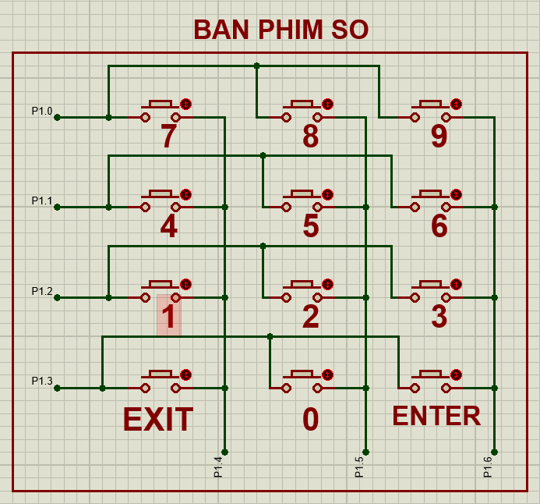

- Gồm các phím số từ 0 đến 9, Enter, Exit, được sắp xếp theo kiểu 3x4 (với 3 cột và 4 hàng).

- Chức năng: nơi người dùng nhập mật khẩu và gửi mật khẩu này đến 8051

**3. Màn hình LCD**

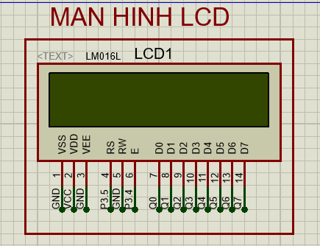

- Chức năng: Nơi hiển thị mật khẩu mà người dùng nhập từ bàn phím và các câu dẫn như: Enter Password, Wrong Password, Correct,…

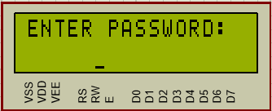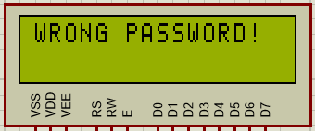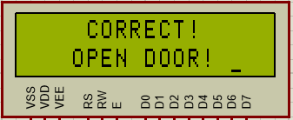

**4. Động cơ mở cửa khóa**

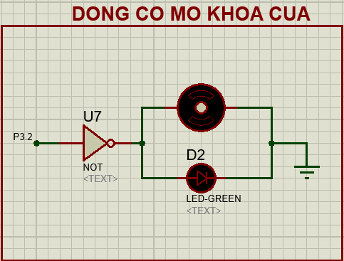

- Gồm: 1 motor dùng để mở cửa khóa và 1 LED màu xanh hiển thị.

- Chức năng: Khi nhận tín hiệu từ 8051, động cơ sẽ xoay mở khóa cửa.

**5. Còi báo động Buzzer**

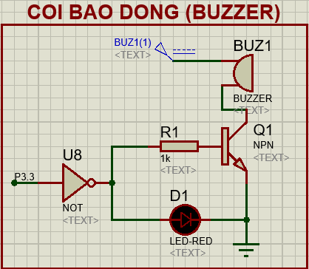

- Chức năng: Khi nhập sai mật khẩu, 8051 đưa tín hiệu đến còi báo động, còi sẽ kêu.

**6. Các IC liên quan**

- Gồm có các IC như 74LS138, IC chốt 74HC573 và RAM

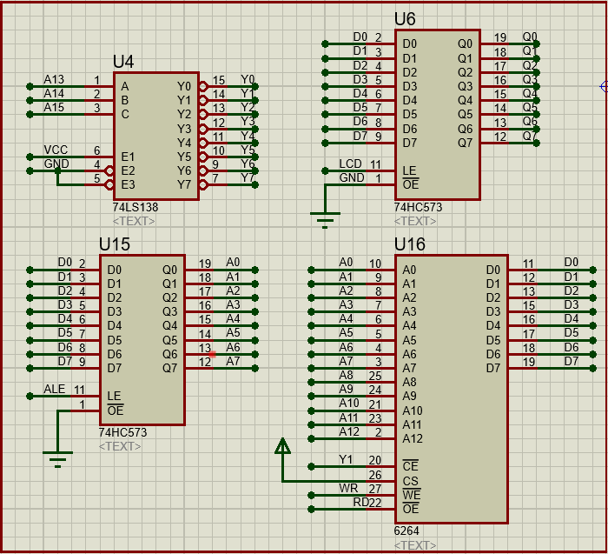

**7. Sơ đồ mạch mô phỏng trên phần mềm Proteus**

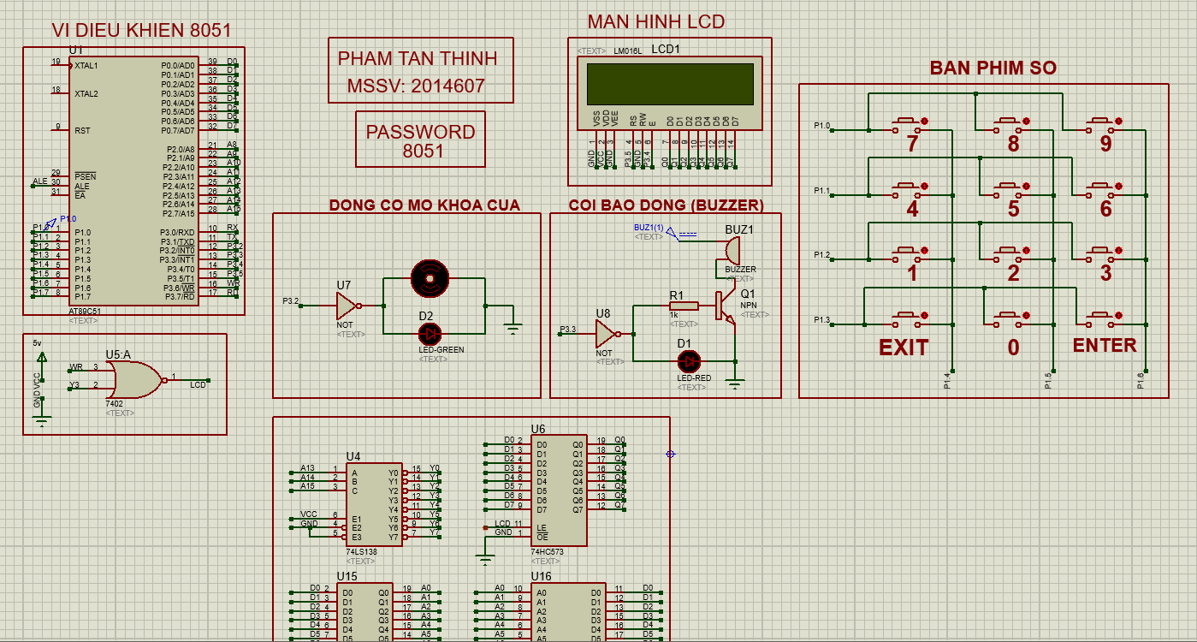

**III. Lưu đồ giải thuật và chương trình**

**1. Lưu đồ giải thuật**

**1.1 Lưu đồ giải thuật của chương trình chính**

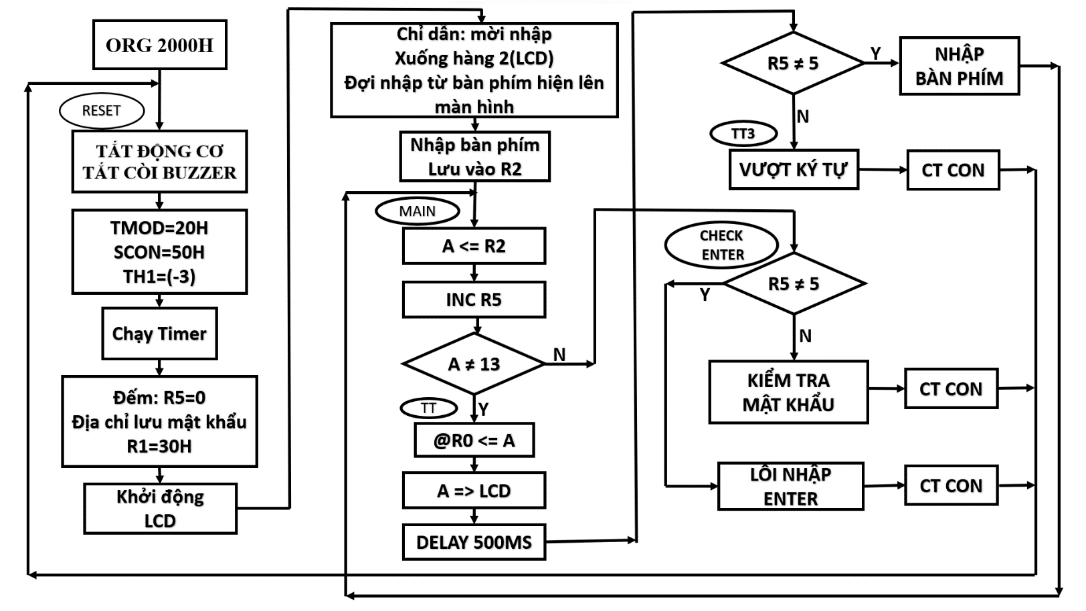

**1.2 Lưu đồ giải thuật chương trình con Bàn Phím Số**

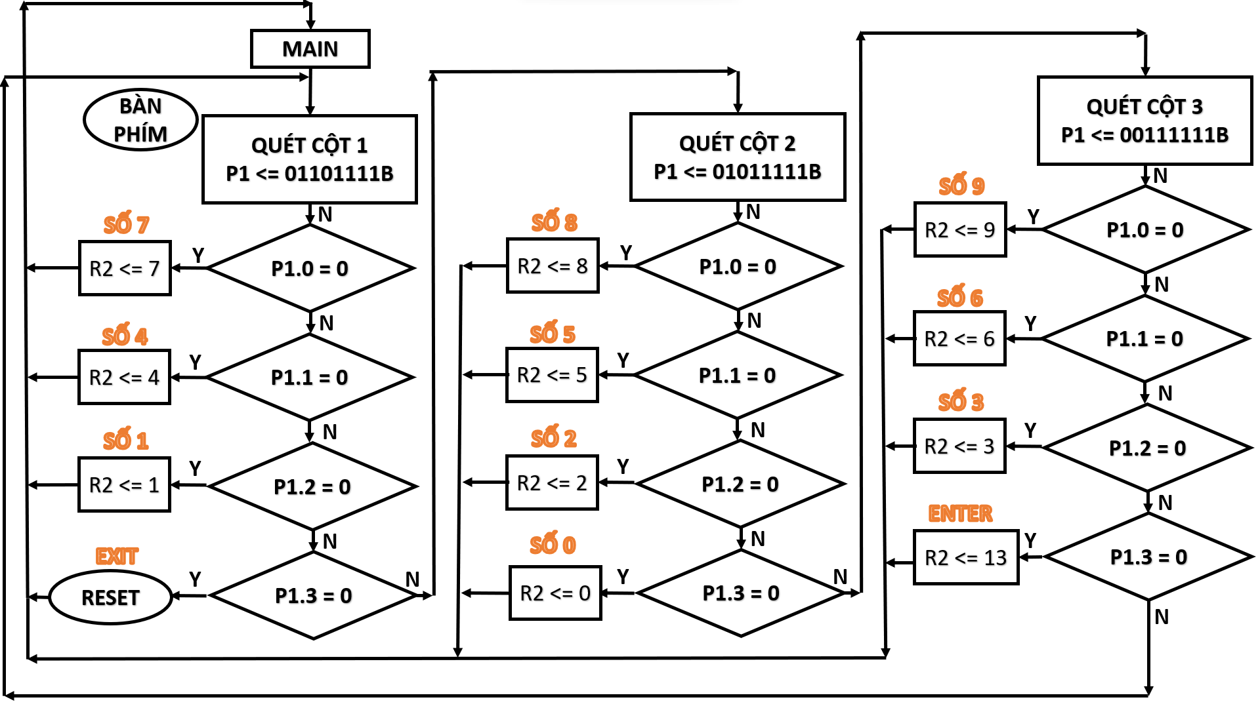

### **1.3 Lưu đồ giải thuật chương trình con Kiểm Tra Mật Khẩu**

- Mật khẩu chương trình lưu ở ô nhớ 20H đến 23H

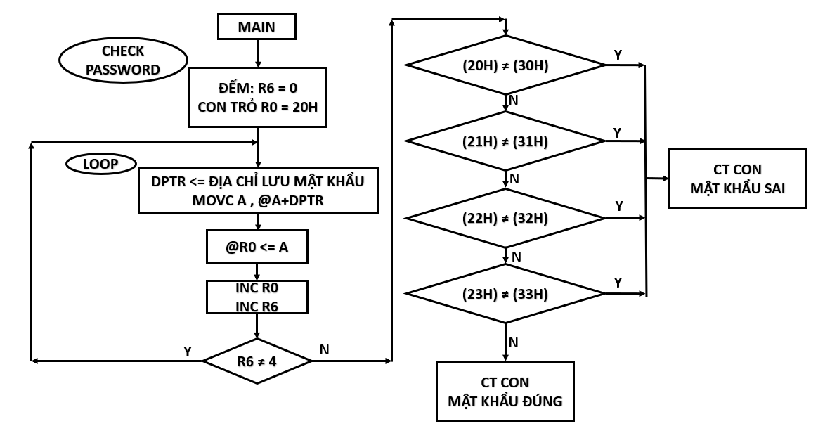- Mật khẩu người dùng nhập vào lưu ở ô nhớ 30H đến 33H

**1.4 Lưu đồ giải thuật chương trình con Mật Khẩu Đúng và Mật Khẩu Sai**

- Dùng chân P3.2 để điều khiển động cơ.

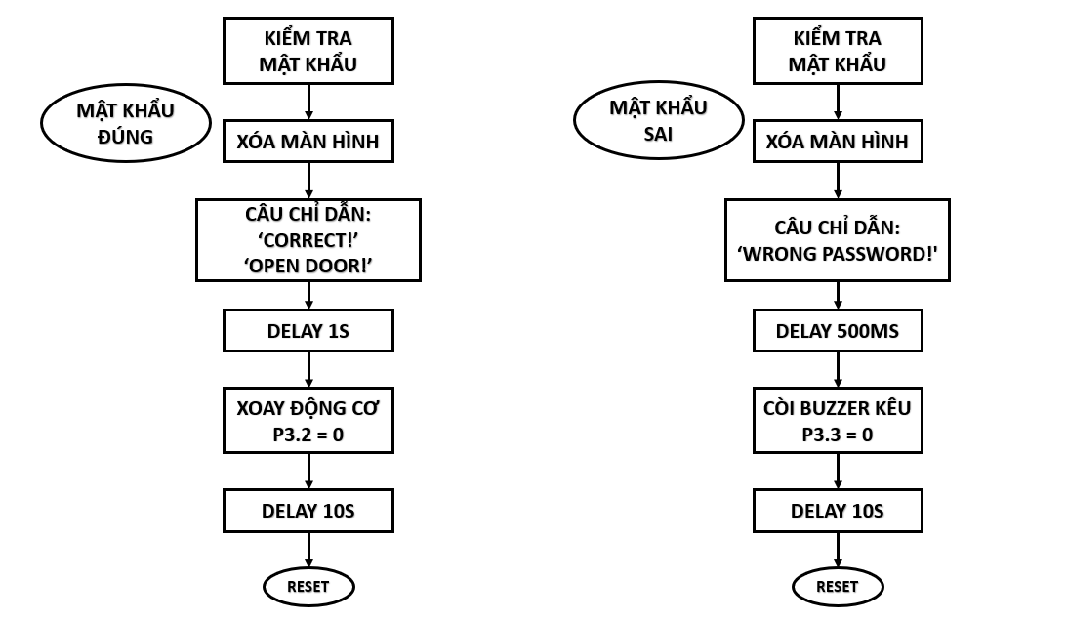- Dùng chân P3.3 để điều khiển còi Buzzer.

**1.4 Lưu đồ giải thuật chương trình con Lỗi Nhập Enter**

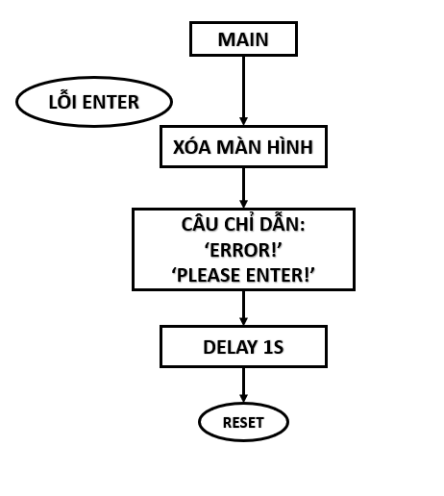

**2. Chương trình**

LCD_E BIT P3.4

LCD_RS BIT P3.5

LCDADDR EQU 6000H

ORG 2000H

RESET: SETB P3.2 ;tắt động cơ, CLOSE DOOR

SETB P3.3 ;tắt còie BUZZER

MOV SCON,#50H ;chế độ UART 8 bit (MODE 2)

MOV TMOD,#20H ;timer 1 mode 2 8 bit tự động nạp lại

MOV TH1,#(-3) ;TOC DO BAUND = 9600

SETB TR1 ;chay timer 1

MOV R5,#0 ;đếm số ký tự mật khẩu

MOV R1,#30H ;địa chỉ lưu mật khẩu nhập từ bàn phím

ACALL INIT_LCD ;khởi độ LCD

ACALL ENTER_PASSWORD ;câu chỉ dẫn ’Enter Password!’

ACALL XUONG_HANG ;Xuống hàng 2

ACALL BAN_PHIM ;Giao tiếp bàn phím số

MAIN: MOV A,R2

INC R5

CJNE A,#13,TT ;Kiểm tra số vừa nhập có phải Enter?

SJMP CHECK_ENTER

TT: MOV @R1,A ;lưu mật khẩu từ bàn phím ở 30H

INC R1

MOV A,R2

ADD A,#48 ;Mã ASCII số 0

ACALL WRITETEXT ;Xuất ký tự lên LCD

ACALL DL500MS

CJNE R5,#5,BAN_PHIM ;Kiểm tra số ký tự đủ 4?

SJMP TT2

CHECK_ENTER: CJNE R5,#5,TT4

SJMP TT3

TT2: LCALL VUOT_KY_TU ;Quá 4 số (5 ký tự)

TT3: LCALL CHECK_PASSWORD ;Nhảy đến CT kiểm tra mật khẩu.

TT4: LCALL LOI_ENTER ;Nhập Enter khi chưa đủ 4 chữ số, báo lỗi.

SJMP $

;----------------Chương trình con kiểm tra mật khẩu-----------------------------;

CHECK_PASSWORD: MOV R6,#0

MOV R0,#20H

LOOP: MOV A,R6

MOV DPTR,#MAT_KHAU_KHOA_CUA_SO

MOVC A,@A+DPTR

MOV @R0,A

INC R0

INC R6

CJNE R6,#4,LOOP

MOV A,20H

CJNE A,30H,SAI

MOV A,21H

CJNE A,31H,SAI

MOV A,22H

CJNE A,32H,SAI

MOV A,23H

CJNE A,33H,SAI

LCALL MAT_KHAU_DUNG

SAI: LCALL MAT_KHAU_SAI

RET

;---------------Chương trình con nhập số từ bàn phím--------------------------;

BAN_PHIM: MOV P1,#01101111B ;quét cột 1 gồm (7, 4, 1, EXIT)

JNB P1.0,SO_7

JNB P1.1,SO_4

JNB P1.2,SO_1

JNB P1.3,CHU_EXIT

MOV P1,#01011111B ;quét cột 2 gồm (8, 5, 2, 0)

JNB P1.0,SO_8

JNB P1.1,SO_5

JNB P1.2,SO_2

JNB P1.3,SO_0

MOV P1,#00111111B ;quét cột 3 gồm (9, 6, 3, ENTER)

JNB P1.0,SO_9

JNB P1.1,SO_6

JNB P1.2,SO_3

JNB P1.3,CHU_ENTER

LJMP BAN_PHIM

;-------------Các ký tự có trong bàn phím----------------;

SO_0: MOV R2,#0

LJMP MAIN

SO_1: MOV R2,#1

LJMP MAIN

SO_2: MOV R2,#2

LJMP MAIN

SO_3: MOV R2,#3

LJMP MAIN

SO_4: MOV R2,#4

LJMP MAIN

SO_5: MOV R2,#5

LJMP MAIN

SO_6: MOV R2,#6

LJMP MAIN

SO_7: MOV R2,#7

LJMP MAIN

SO_8: MOV R2,#8

LJMP MAIN

SO_9: MOV R2,#9

LJMP MAIN

CHU_EXIT: LJMP RESET

CHU_ENTER: MOV R2,#13

LJMP MAIN

RET

;---------------Câu chỉ dẫn Nhập Mật Khẩu ‘Enter Password!’--------------------;

ENTER_PASSWORD: MOV R3,#0

RETURN: MOV DPTR,#MA_ENTER_PASSWORD

MOV A,R3

MOVC A,@A+DPTR

ACALL WRITETEXT

JZ THOAT

INC R3

LJMP RETURN

THOAT: RET

;------------Câu chỉ dẫn khi nhập Enter mà chưa đủ số lượng mật khẩu-----------;

LOI_ENTER: POP 03H

LCALL CLEAR ;Xóa màn hình

MOV DPTR,#LCDADDR

MOV A,#085H

ACALL WRITECOM

LCALL QUA_KY_TU

MOV DPTR,#LCDADDR

MOV A,#0C2H

ACALL WRITECOM

MOV R3,#0

RETURN2: MOV DPTR,#PLEASE_ENTER

MOV A,R3

MOVC A,@A+DPTR

ACALL WRITETEXT

JZ THOAT2

INC R3

SJMP RETURN2

THOAT2: LCALL DL1S

LJMP RESET

RET

;----------------Câu chỉ dẫn lỗi khi nhập quá số lượng mật khẩu---------------------;

QUA_KY_TU: MOV R3,#0

RETURN3: MOV DPTR,#MA_QUA_KY_TU

MOV A,R3

MOVC A,@A+DPTR

ACALL WRITETEXT

JZ THOAT3

INC R3

SJMP RETURN3

THOAT3: RET

;-------------Câu chỉ dẫn Nhập lại mật khẩu------------------------------------;

NHAP_LAI: MOV R3,#0

RETURN4: MOV DPTR,#PLEASE_ENTER

MOV A,R3

MOVC A,@A+DPTR

ACALL WRITETEXT

JZ THOAT4

INC R3

SJMP RETURN4

THOAT4: RET

;--------------Câu chỉ dẫn khi nhập đúng mật khẩu------------------------------;

DUNG_MAT_KHAU: MOV R3,#0

RETURN5: MOV DPTR,#MA_DUNG_MAT_KHAU

MOV A,R3

MOVC A,@A+DPTR

ACALL WRITETEXT

JZ THOAT5

INC R3

SJMP RETURN5

THOAT5: RET

;----------------------Câu chỉ dẫn Mở cửa-------------------------------------;

LENH_MO_CUA: MOV R3,#0

RETURN6: MOV DPTR,#MA_LENH_MO_CUA

MOV A,R3

MOVC A,@A+DPTR

ACALL WRITETEXT

JZ THOAT6

INC R3

SJMP RETURN6

THOAT6: RET

;--------------------Câu chỉ dẫn khi nhập sai mật khẩu------------------------------;

SAI_MAT_KHAU: MOV R3,#0

RETURN7: MOV DPTR,#MA_SAI_MAT_KHAU

MOV A,R3

MOVC A,@A+DPTR

ACALL WRITETEXT

JZ THOAT7

INC R3

SJMP RETURN7

THOAT7: RET

;------------------Chương trình con Khởi động LCD-------------------- -----;

INIT_LCD: MOV A,#01H

ACALL WRITECOM

MOV A, #38H

ACALL WRITECOM

MOV A, #0EH

ACALL WRITECOM

MOV A, #06H

ACALL WRITECOM

RET

CLEAR: MOV DPTR,#LCDADDR ;chương trình con xóa màn hình

MOV A, #01H

ACALL WRITECOM

RET

XUONG_HANG: MOV DPTR,#LCDADDR ;chương trình con xuống hàng

MOV A,#0C5H

ACALL WRITECOM

RET

;------------chương trình con ghi lệnh ra màn hình-----------------------;

WRITECOM: MOV DPTR, #LCDADDR

SETB LCD_E

CLR LCD_RS

MOVX @DPTR, A

CLR LCD_E

ACALL WAIT_LCD

RET

;------------chương trình con ghi ký tự ra màn hình-----------------------;

WRITETEXT: MOV DPTR,#LCDADDR

MOVX @DPTR,A

SETB LCD_E

SETB LCD_RS

CLR LCD_E

ACALL WAIT_LCD

RET

WAIT_LCD: PUSH 07H

PUSH 06H

MOV R6,#10

DL1: MOV R7,#250

DJNZ R7, $

DJNZ R6,DL1

POP 06H

POP 07H

RET

;-------Chương trình con delay 500ms-----------------------;

DL500MS: PUSH 07H

PUSH 06H

PUSH 05H

MOV R7,#4

LAP2_DL500MS: MOV R6,#250

LAP1_DL500MS: MOV R5,#250

DJNZ R5,$

DJNZ R6,LAP1_DL500MS

DJNZ R7,LAP2_DL500MS

POP 05H

POP 06H

POP 07H

RET

;------------------------Chương trình con delay 1s-----------------------------;

DL1S: PUSH 04H

MOV R4,#2

LAP_DL1S: ACALL DL500MS

DJNZ R4,LAP_DL1S

POP 04H

RET

;------------------------Chương trình con delay 10s-----------------------------;

DL10S: PUSH 04H

MOV R4,#10

LAP_DL10S: ACALL DL1S

DJNZ R4,LAP_DL10S

POP 04H

RET

;----------------Chương trình con báo lỗi khi nhập quá ký tự----------------------;

VUOT_KY_TU: LCALL CLEAR

MOV DPTR,#LCDADDR

MOV A,#84H

ACALL WRITECOM

ACALL QUA_KY_TU

MOV DPTR,#LCDADDR

MOV A,#0C1H

ACALL WRITECOM

ACALL NHAP_LAI

LCALL DL1S

LJMP RESET

RET

;------------------------Chương trình con Mật Khẩu Đúng-----------------------------;

MAT_KHAU_DUNG: LCALL CLEAR

MOV DPTR,#LCDADDR

MOV A,#84H

ACALL WRITECOM

ACALL DUNG_MAT_KHAU

MOV DPTR,#LCDADDR

MOV A,#0C3H

ACALL WRITECOM

ACALL LENH_MO_CUA

LCALL DL1S

CLR P3.2 ;động cơ xoay cửa

LCALL DL10S

LJMP RESET

RET

;----------------------Chương trình con Mật Khẩu Sai----------------------------;

MAT_KHAU_SAI: LCALL CLEAR

MOV DPTR,#LCDADDR

MOV A,#80H

ACALL WRITECOM

ACALL SAI_MAT_KHAU

MOV DPTR,#LCDADDR

LCALL DL500MS

CLR P3.3 ;còi buzzer bật

LCALL DL10S

LJMP RESET

RET

;---------------------------------------;

MAT_KHAU_KHOA_CUA_SO: DB 8,0,5,1

MA_ENTER_PASSWORD: DB 'ENTER PASSWORD:',0H

PLEASE_ENTER: DB 'PLEASE ENTER!',0H

MA_QUA_KY_TU: DB 'ERROR!',0H

MA_DUNG_MAT_KHAU: DB 'CORRECT!',0H

MA_SAI_MAT_KHAU: DB 'WRONG PASSWORD!',0H

MA_LENH_MO_CUA: DB 'OPEN DOOR!',0H

END

**IV. Kết quả và Nhận xét**

**1. Kết quả**

- Khóa cửa số chạy đúng như yêu cầu của bài tập lớn.

- Một số hình ảnh mà em chụp lại khi chạy chương trình:

+ Khi mới khởi động, yêu cầu người dùng nhập mật khẩu.

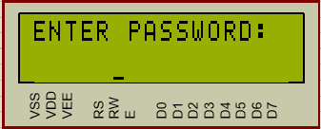

+ Khi nhập mật khẩu từ bàn phím số, mật khẩu này được hiện lên màn hình LCD.

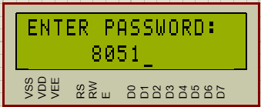

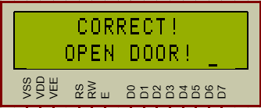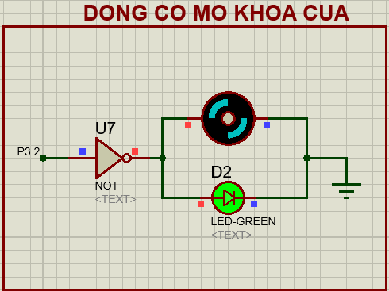+ Khi nhập đúng mật khẩu, động cơ xoay mở khóa cửa, đèn LED sáng màu xanh đồng thời hiện lên màn hình LCD câu chỉ dẫn nhập đúng.

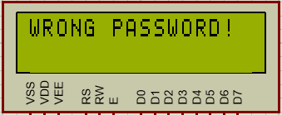**+** Khi nhập sai mật khẩu, còi buzzer sẽ kêu, đèn LED sáng màu đỏ đồng thời hiện lên màn hình LCD câu chỉ dẫn nhập sai.

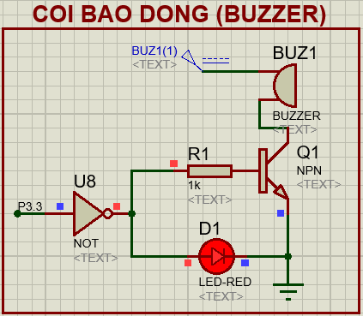

+ Sau đây là link video em ghi lại quá trình chạy mô phỏng chương trình Khóa cửa số trên phần mềm Proteus được up lên Google Drive. Mong thầy dành một ít thời gian để xem ạ. Video rất ngắn chỉ 1 phút. Em cảm ơn.

<https://drive.google.com/file/d/1wZ77A9IzY_qkZSOqt39LF1o64fEYMobV/view?usp=sharing>

**2. Nhận xét**

Trong việc thực hiện Bài tập lớn môn Vi Xử Lý còn có nhiều thiếu sót nhưng đã hoàn thành các yêu cầu mà Bài tập lớn Thầy đề ra. Chương trình chạy ổn.

**V. Hướng phát triển**

Em sẽ cố gắng phát triển chương trình Khóa cửa số này thêm như tạo một nút nhấn để đổi mật khẩu nếu người dùng cần, đồng thời tăng số lượng ký tự trong mật khẩu lên để làm tăng thêm độ bảo mật của cuả Khóa cửa số, không bị hạn chế số ký tự như trong chương trình này (4 ký tự số).